ΚΟΥΤΙ ΧΥΜΟΥ-ΑΝΑΠΤΥΓΜΑ
Η σημερινή εργασία είναι στην ίδια φιλοσοφία με την προηγούμενη που ήταν το περιτύλιγμα σοκολάτας.
Αυτή τη φορά σας δίνω τις διαστάσεις ενός ανοικτού κουτιού χυμού.
Όπως και με τη σοκολάτα, έτσι και εδώ θα σχεδιάσετε το δικό σας κουτί χυμού και όχι κάποιο που υπάρχει ήδη στο εμπόριο, επίσης και η ονομασία του χυμού θα είναι δική σας. ΣΧΗΜΑ1

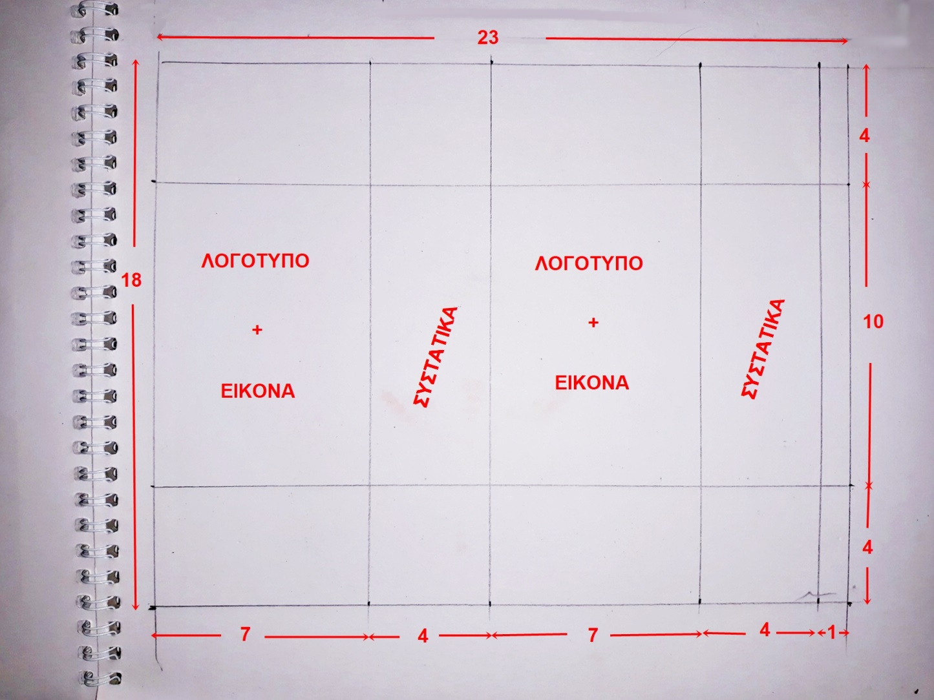
ΣΧΗΜΑ 1

Έχω δώσει και τις επιμέρους διαστάσεις οπότε όταν κλείσετε το κουτί θα έχει διαστάσεις 7Χ10Χ4 εκατοστά.
Στις μεγάλες πλευρές του κουτιού θα μπει το σχέδιο με τα φρούτα της επιλογής σας και η ονομασία (η ονομασία θα γίνει ψηφιακά στο πρόγραμμα επεξεργασίας εικόνας του κινητού ή του υπολογιστή σας), το σχέδιο θα προσπαθήσετε να είναι το ίδιο και στις δύο πλευρές, στην στενή πλευρά όπως έγινε και με τη σοκολάτα, θα κολλήσετε στο μπλοκ σας με προσοχή συστατικά από κανονικό κουτί χυμού, ή θα τα γράψετε με ψηφιακή επεξεργασία όχι με το χέρι.
Μεγάλη προσοχή στο χρωμάτισμα. Η ονομασία του χυμού να ξεχωρίζει και να διαβάζεται εύκολα και να μη μπλέκεται με τα χρώματα του φόντου. Επίσης να σχεδιάσετε τα φρούτα σε μεγάλο μέγεθος για να ξεχωρίζουν καλύτερα στο τι φρούτα είναι.
Μπορείτε να συμβουλευτείτε εικόνες από πραγματικά φρούτα στο διαδίκτυο που θα σας βοηθήσουν στην απεικόνισή τους. Τα παρακάτω σχήματα και η ονομασία είναι μόνο για κατανόηση της άσκησης όχι για αντιγραφή.
Για βαθμολόγηση θα μου στείλετε την επεξεργασμένη εικόνα σας που θα είναι πλήρης.
Στην έκθεση που θα κάνουμε στο τέλος θα παρουσιαστεί σαν κανονικό κουτί χυμού. Θα εκτυπώσετε ή θα βγάλετε έγχρωμη φωτοτυπία την επεξεργασμένη εικόνα του αναπτύγματος στις διαστάσεις 23Χ18, αν η φωτοτυπία αφήνει λίγο λευκό περιθώριο με το ψαλίδι θα την φέρετε στις σωστές διαστάσεις, θα κόψετε και ένα χαρτόνι (σχετικά λεπτό για να μπορεί να διπλωθεί) στις ίδιες διατάσεις και θα την κολλήσετε με πολύ προσοχή πάνω σε αυτό με κόλλα στικ για να μη νοτίσει. Θα κλείσετε το κουτί όπως δείχνουν οι διακεκομμένες και στην τελική φάση θα χρησιμοποιήσετε κανονική ρευστή κόλλα για να κλείσει καλά, έτσι θα μοιάζει πλέον σαν κανονικό κουτί.
Ακολουθούν επεξηγηματικά σχήματα.

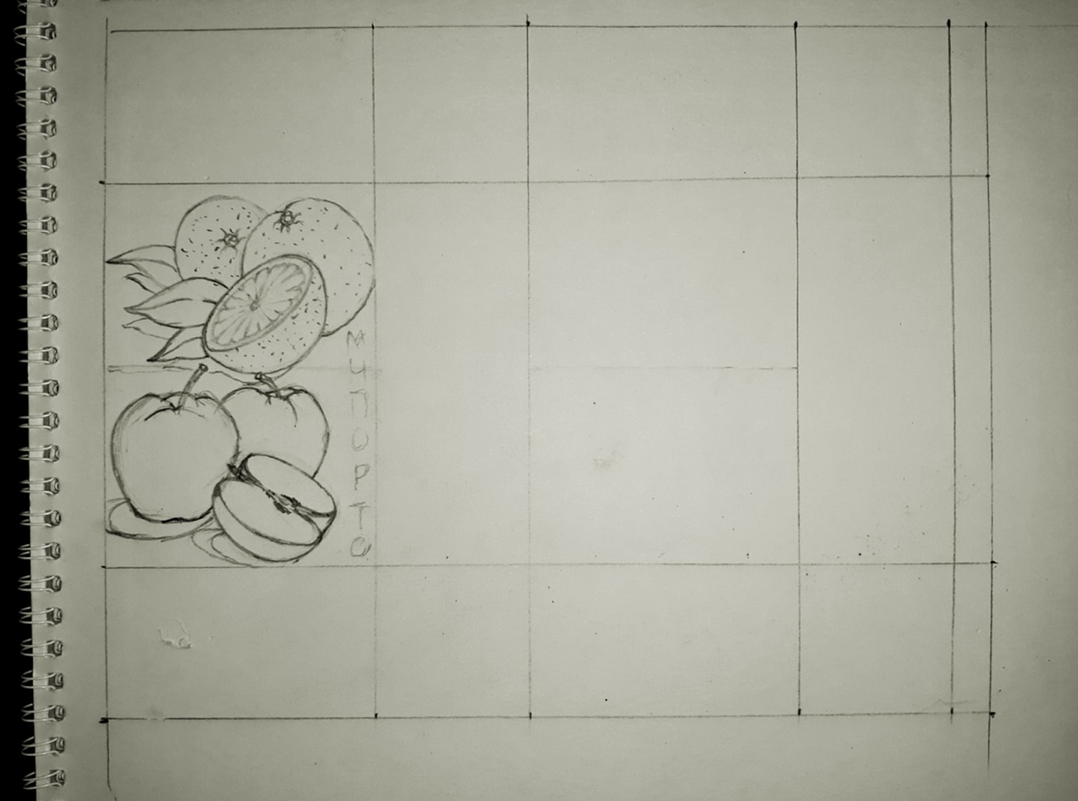
ΣΧΗΜΑ 2
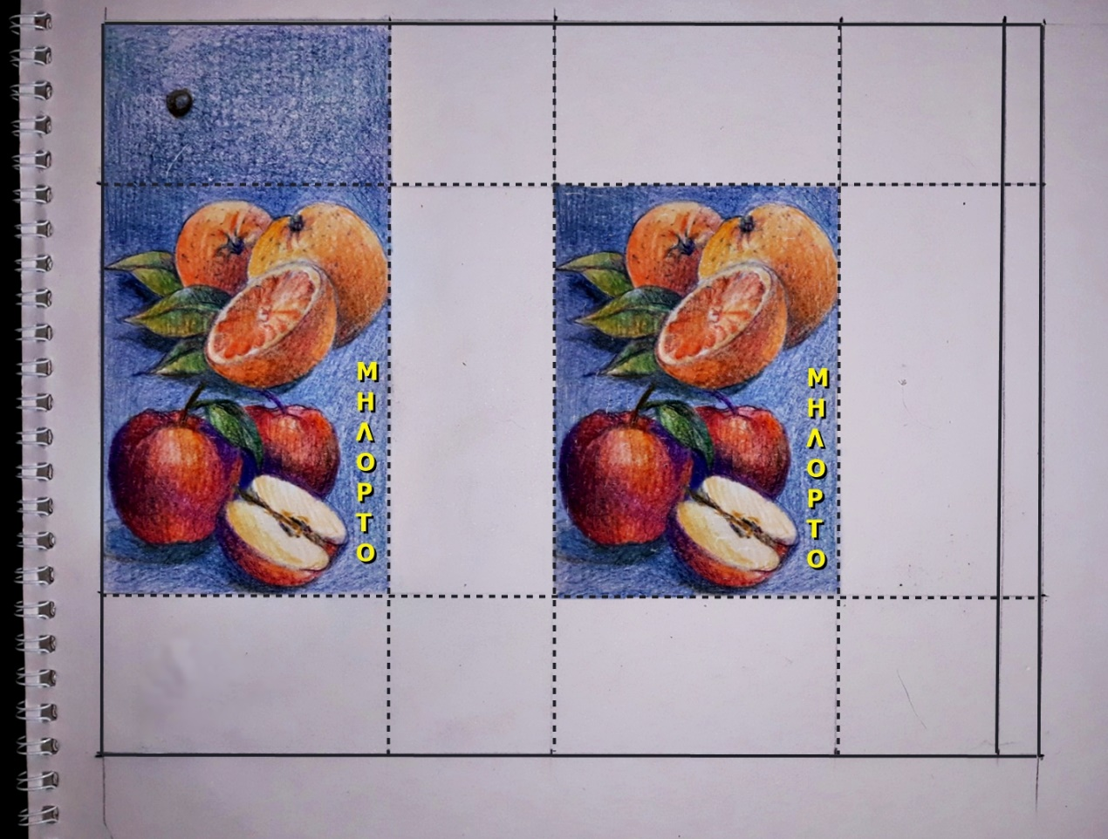
ΣΧΗΜΑ 3
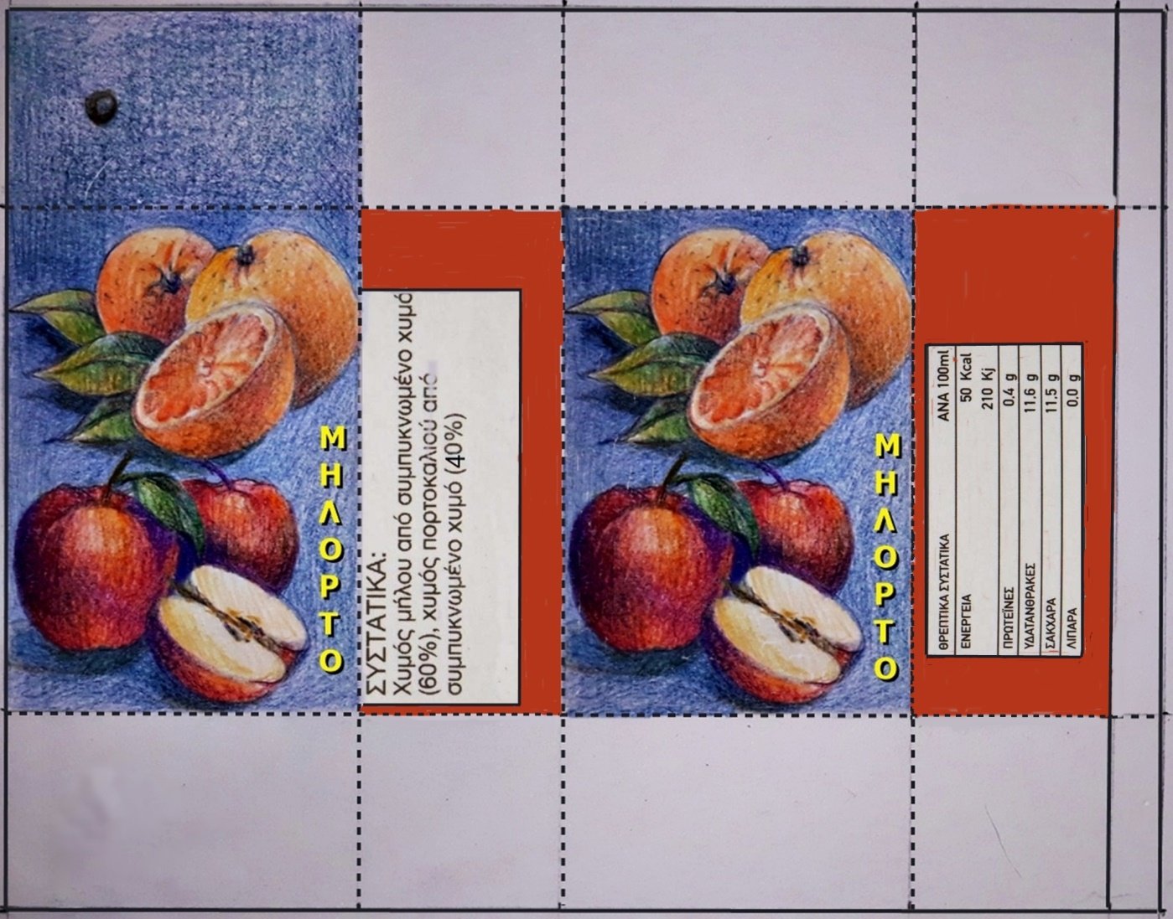
ΣΧΗΜΑ 4

Καλή επιτυχία!

